**插 画 家 推 荐**

**澳大利亚著名儿童插画家**

**萨拉·阿克顿（Sara Acton）**



**作者简介：**

**萨拉·阿克顿（Sara Acton）**是一位获奖作家、插画家。她在英国的科茨沃尔德长大，自幼喜爱绘画，尤其擅长人物和动物。在大学时期学习艺术，后来在伦敦大学著名的金史密斯学院（Goldsmiths College）取得艺术教育研究生文凭。萨拉在英格兰和新西兰从事艺术创作和教学多年后，移居澳洲，并开始在自己的工作室专职童书写作和插画。当萨拉不在工作的时候，她喜欢外出写生，访问学校、图书馆、书店，做演讲或举办工作坊。她的绘本处女作《本和小鸭子》获得了2012年CBCA Crichton Award 新人插画师大奖。

**萨拉曾获得的荣誉奖项：**

**2020 Speech Pathology Book of the Year Awards, Birth to Three Years: *Mummy Cuddle***

**2020 CBCA Notables Book of the Year, Younger Readers: *Mr Walker and the Dessert Delight***

**2019 CBCA Notables Book of the Year, Younger Readers: *The Tales of Mr Walker***

**2019 CBCA Notables Book of the Year, Early Childhood: *Dinosaur Day Out***

**2019 CBCA Notables Book of the Year, Early Childhood: *A Boat of Stars***

**2018 CBCA Notables Book of the Year, Early Childhood: *Stitches & Stuffing***

**2017 CBCA Notables Book of the Year, Early Childhood: *Oh Albert!***

**2016 CBCA Notables Book of the Year, Early Childhood: *As Big as You***

**2015 CBCA Notables Book of the Year, Early Childhood: *Bridie's Boots***

**2014 CBCA Notables Book of the Year, Early Childhood: *Daisy and the Puppy***

**2014 CBCA Notables Book of the Year, Picture Book of the Year: *Esther's Rainbow***

**2012 Winner of the Crichton Award for new Illustrators: *Ben & Duck***

**2012 60th Annual Book Design Awards of Australia, Best designed Children's Cover of the Year, Commended: *Ben & Duck***

**2012 60th Annual Book Design Awards of Australia, Winner of the Best designed Children's Picture Book: *Ben & Duck***

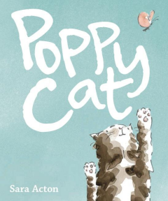**中文书名：《猫咪波比》**

**英文书名：POPPY CAT**

**作 者：Sara Acton**

**出 版 社：Scholastic Australia**

**代理公司：ANA**

**出版日期：2014年**

**代理地区：中国大陆、台湾**

**审读资料：电子稿**

**页 数：32页**

**类 型：儿童绘本**

**内容简介：**

这本书讲述了一只爱学人的小猫咪波比的故事。在最开始的环衬页上，可爱的猫咪波比就迫不及待地从小猫门洞里钻出来和读者们见面了！波比最喜欢模仿它的主人了！小女孩走到哪里，波比就跟到哪里，小女孩做什么，波比就也学着做什么！小女孩的头刚刚套上毛衣的领子，猫咪波比也钻到了地毯下面；小女孩不熟练地把鞋带弄得一团糟，而波比也常常被毛线缠住；小女孩在吃早饭的时候不小心将牛奶弄洒了，波比也把碗里的牛奶舔得溅到了地板上……

女主人公和她的猫咪波比之间展现出来的温情有如亲人之间的联结，即使你弄乱了、做错了什么，但你依然会得到家人的爱与支持。

萨拉用简单的线条和柔和的色彩完美地捕捉了猫咪波比的可爱，以及它和小女孩之间的信任与亲昵。

**内文插画：**

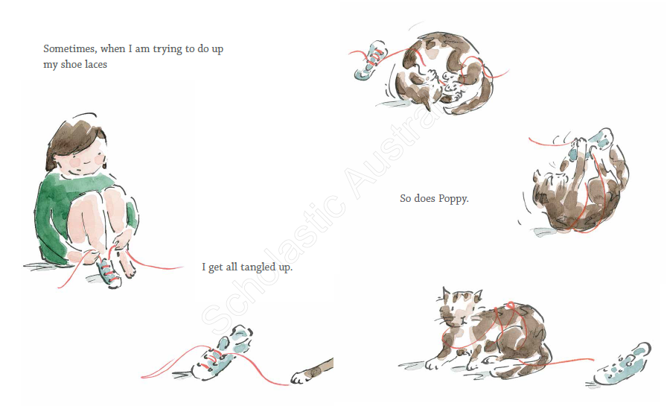

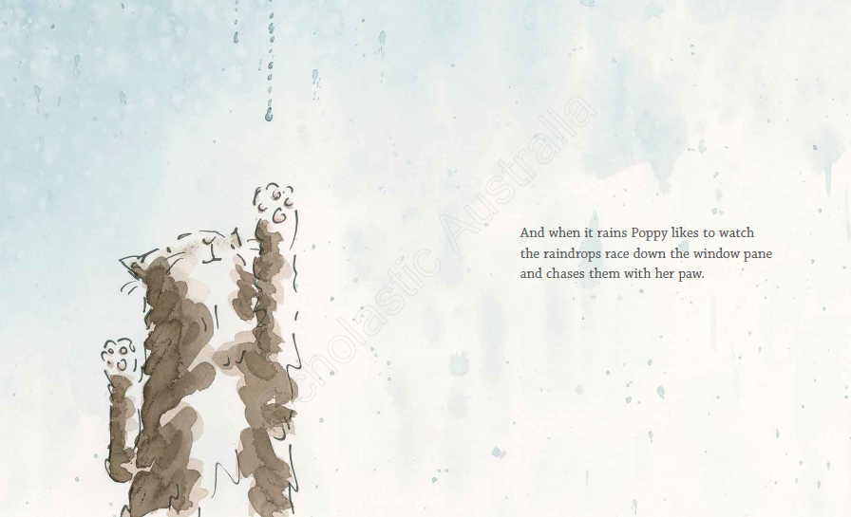

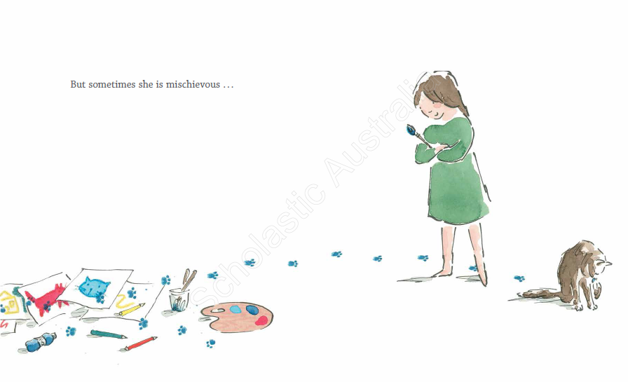

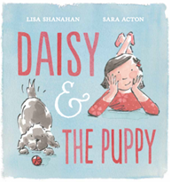**中文书名：《黛西与小狗》**

**英文书名：DAISY & THE PUPPY**

**作 者：Lisa Shanahan and Sara Acton**

**出 版 社：Scholastic Australia**

**代理公司：ANA**

**出版日期：2013年**

**代理地区：中国大陆、台湾**

**审读资料：电子稿**

**页 数：32页**

**类 型：儿童绘本**

**2014 CBCA Notables Book of the Year, Early Childhood: *Daisy and the Puppy***

**内容简介：**

一个小女孩、一只小狗和一个家庭的温暖故事。

黛西好喜欢小狗啊！每次妈妈带着她和弟弟妹妹去雅克莱特夫人宠物店时，她总是趴在小狗的笼子前不肯离去。她多想养一只小狗啊！每次她请求妈妈满足她的这个愿望的时候，妈妈总是说等妹妹长大点吧。等妹妹长到了两岁，妈妈还是不同意，因为妈妈说她可以和弟弟妹妹们玩耍。

黛西心里仍然想着小狗，她多想抱一只小狗在怀里啊！于是她给自己系上一条毛绒绒的尾巴，趴在洗衣篮里，消防车经过的时候，她仰着脑袋，装着狗的模样，发出嗷嗷嗷的叫声。

她认识她家街上的每一只狗。每到星期六，她就在院子里用自己小时候的浴盆替每一只狗洗澡。

这一天，黛西和妈妈去商店买鞋子，路过宠物店时，她们看见一只小狗坐在宠物店的窗台上。黛西抱起这只名叫奥力的小狗，小狗亲热地舔起了黛西的小脸袋。这一次，妈妈看到女儿和小狗的亲热劲，终于同于黛西把小狗带回家了。

这只调皮的小狗跟着黛西回到家里之后，黛西家里又会发生一连串怎样好玩的趣事呢？

每一个爱狗的小朋友看到这样温馨的绘本肯定会心里觉得暖洋洋的。他们肯定和故事里的小姑娘一样，特别想天天抱着小狗，给小狗洗澡，给小狗喂东西吃，和小狗趴在一起睡觉，和狗狗追逐打闹……

无忧无虑的童年，怎么能少了狗狗的陪伴呢？

丽莎笔下的文字充满了韵律和节奏，朗朗上口，传达出黛西、小狗以及他们一家人热闹欢快的生活场景。

萨拉清新柔和的画风将这可爱的一家子呈现在读者的面前。

**文字作者简介：**

**丽莎·沙纳汉（Lisa Shanahan），**澳大利亚童书作家。作品《海边的熊和鸡》（Bear and Chook by the Sea ）获得2010年度澳大利亚童书协会（CBCA）颁发的 “Early Childhood Book of the Year”奖。其他作品包括《Sweetie May》、《 What Rot!》等。除了写作之外，丽莎也是一位演员和戏剧老师。

**内文插画：**

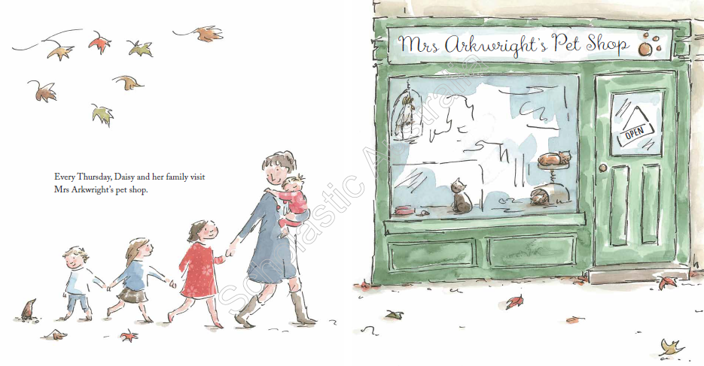

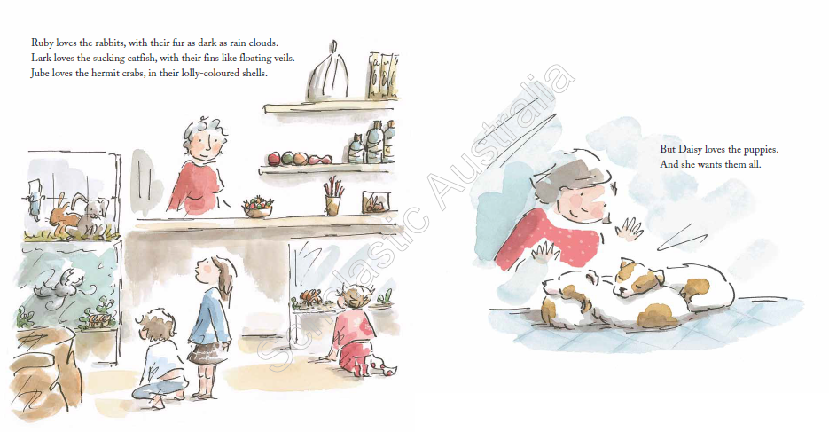

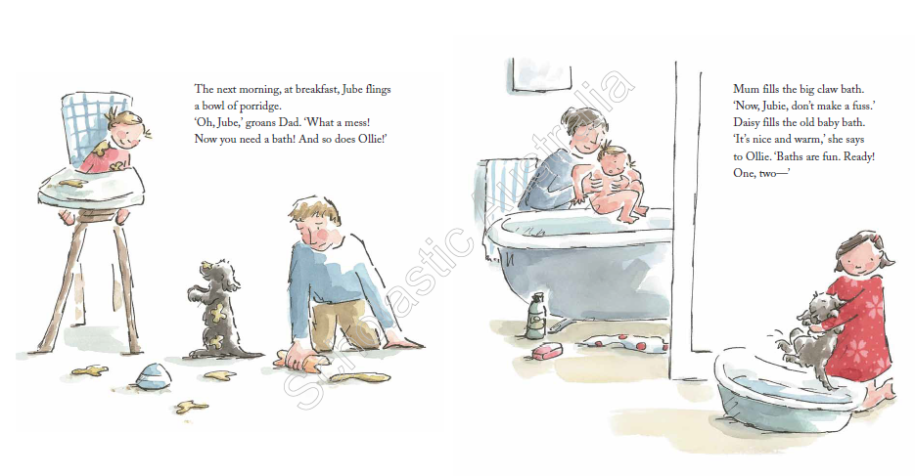

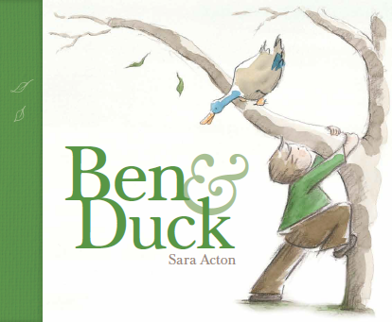**中文书名：《本和小鸭子》**

**英文书名：BEN & DUCK**

**作 者：Felicity Gardner**

**出 版 社：Hachette Australia**

**代理公司：ANA**

**出版日期：2011年**

**代理地区：中国大陆、台湾**

**审读资料：暂无书稿**

**页 数：24页**

**类 型：儿童绘本**

**2012 Winner of the Crichton Award for new Illustrators: *Ben & Duck***

**2012 60th Annual Book Design Awards of Australia, Best designed Children's Cover of the Year, Commended: *Ben & Duck***

**2012 60th Annual Book Design Awards of Australia, Winner of the Best designed Children's Picture Book: *Ben & Duck***

**内容简介：**

一次巧遇，便招来一条如影随形的“小尾巴”……

一天，小男孩本(Ben)来到公园，见到一只特别大的鸭子，吃光了他带去的所有面包，还一直缠着他要跟他玩。本到哪儿，鸭子也跟着去哪儿，还学着他走路、钻篱笆、爬树。终于，本一脚跳上公交车，没有车票的鸭子才无奈被阻拦在原地……到了家门口，本看见一群飞鸟从天上飞过，不知道那会是它吗？本坐在餐桌前准备，忽然听见外门“当当当”的敲门声，这会是哪位不速之客呢？想必你已经猜到了吧！

你是不是也期待有这么一条如影随形的“小尾巴”呢？很简单，你的一点点爱心就能换来这个最忠实的好朋友！

**内文插画：**

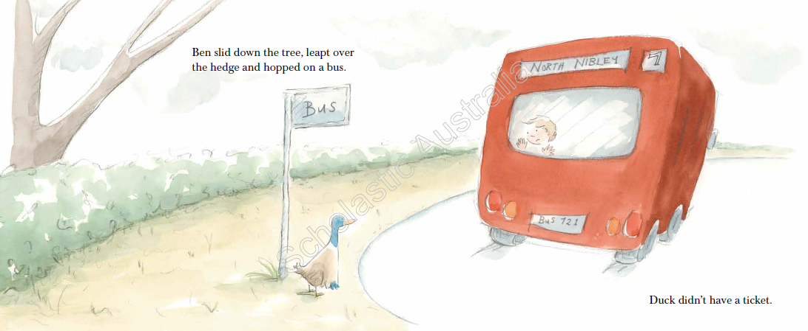

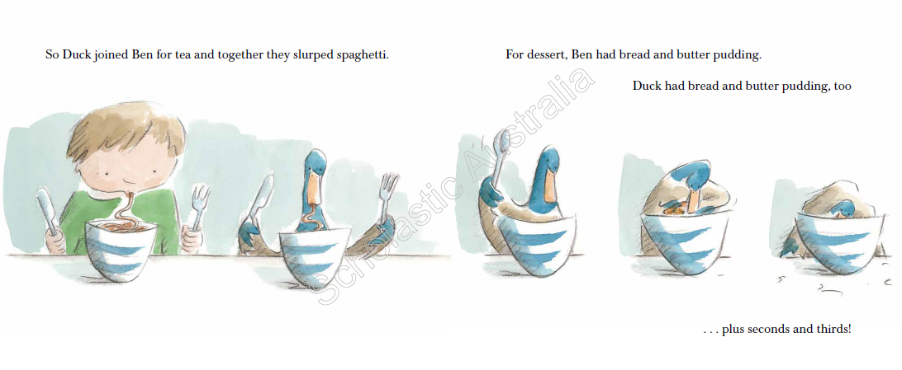

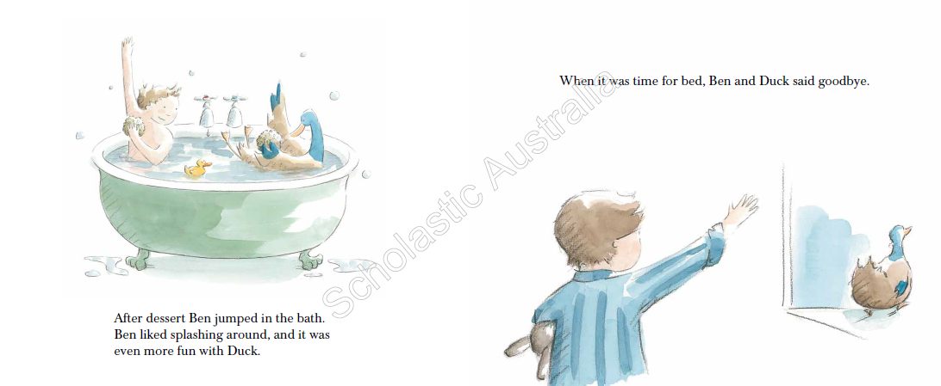

**谢谢您的阅读！**

**请将回馈信息发至：徐书凝 (Emily Xu)**

安德鲁﹒纳伯格联合国际有限公司北京代表处

北京市海淀区中关村大街甲59号中国人民大学文化大厦1705室, 邮编：100872

电话：010-82504206

传真：010-82504200

Email: Emily@nurnberg.com.cn

网址：www.nurnberg.com.cn

微博：<http://weibo.com/nurnberg>

豆瓣小站：<http://site.douban.com/110577/>

微信订阅号：ANABJ2002